

Taller II
SIDEMAR v.1.1

Versión 1.1

Abril 2007

Departamento de Informática

Contenido.
Contenido. 2
Introducción. 3
1. Instalación. 4
1.1. Requisitos. 4
1.2. Archivo de Instalación. 4
2. Aplicación. 7
2.1. Autentificación. 7
2.2. Crear Documento. 7
2.3. Guardar Documentos. 10
2.4. Abrir Documentos. 10
2.5. Enviar Documentos. 11
2.6. Buscar Documentos. 11
2.7. Modificación. 12
2.8. Anulaciones. 12
2.9. Estados del Envío. 12
2.9.1. Aceptaciones. 12
2.9.2. Rechazos. 12
Cuadro Informativo. 13

Introducción.

El presente documento tiene como objetivo principal servir de apoyo para la realización del segundo Taller sobre el uso de SIDEMAR v1.1 (Sistema para Documentación Electrónica Marítima).

Esta aplicación provee una interface que permite tanto a los Navieros como a personal de Aduana: consultar y mantener los documentos enviados. Esta aplicación cobra importancia al momento de la operación del sistema, ya que sin gestión y control sobre el flujo de la información se convierte en una fuente de riesgo para la organización.

En una primera etapa la interfaz abarcará “Consulta de documentos” y más adelante, según las necesidades de la organización y del funcionamiento del negocio, se incluirán otros módulos.
En este documento se describen las principales pantallas de Ingreso y Consultas, tanto como su layout, funcionalidad y restricciones de acceso.

Instalación.

Requisitos.
Para instalar la aplicación SIDEMAR v1.1, es necesario instalar previamente Java.

Archivo de Instalación.
El instalador de la aplicación SIDEMAR v1.1 se encuentra disponible en el sitio Web de Aduana, en el link Manifiesto de Carga Marítima.

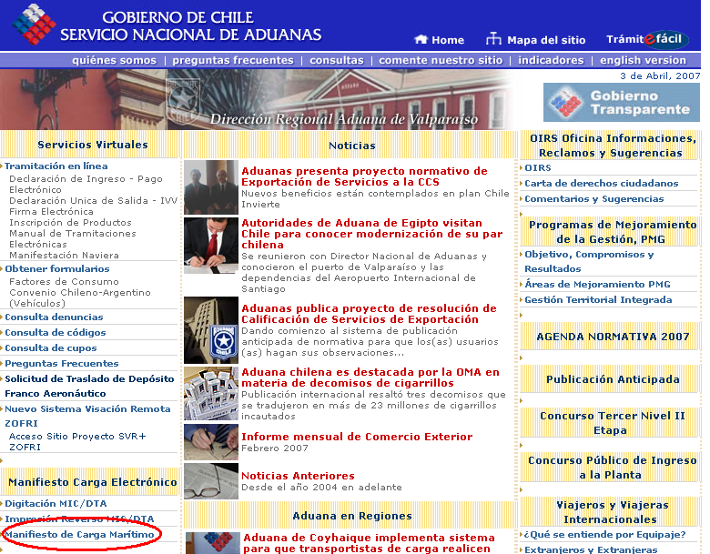

O directamente desde la siguiente URL:
http://www.aduana.cl/p4_principal/antialone.html?page=http://www.aduana.cl/p4_principal/site/artic/20061109/pags/20061109135948.html.

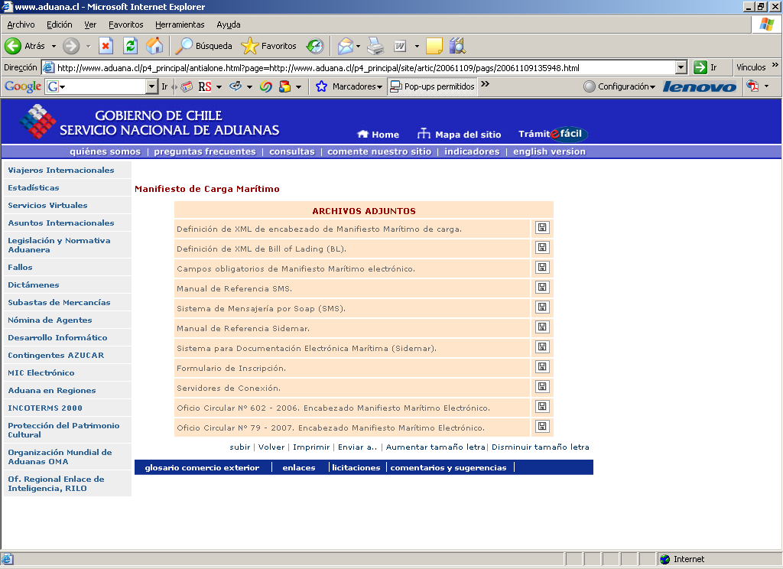
Después de bajar el instalador, se debe proceder a instalar la aplicación. Al hacer doble click sobre el ejecutable aparece el siguiente asistente de instalación:

Paso 1: Mensaje de Bienvenida.
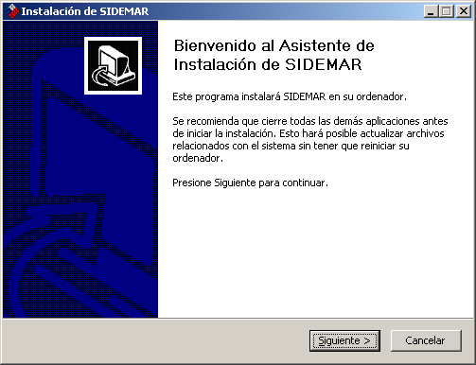

Paso 2: Seleccionar Directorio de Destino.
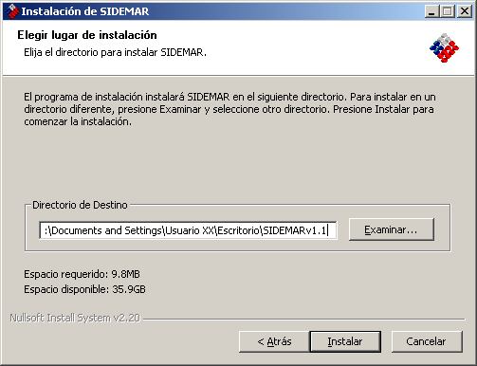

Paso 3: Proceso de Instalación.
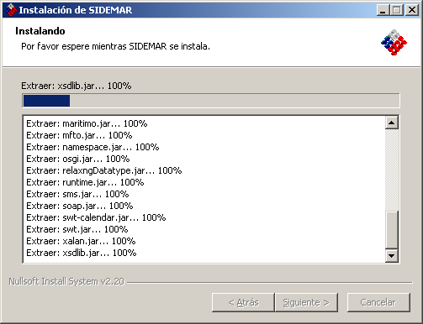
Paso 4: Mensaje de Instalación Exitosa.

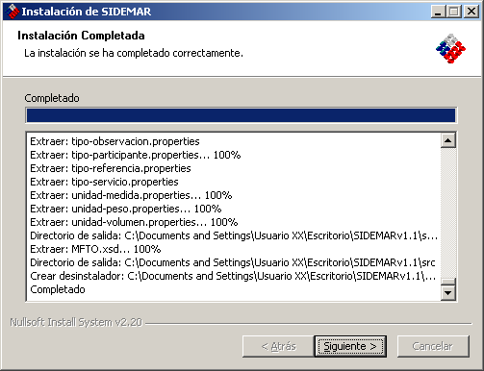

Paso 5: Mensaje de Finalización.
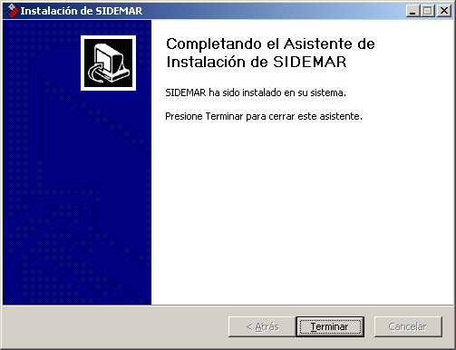

En el Paso 2 fue seleccionado el Escritorio como directorio de destino. Por lo tanto, la aplicación queda ubicada en el Escritorio, como se muestra en la siguiente figura:

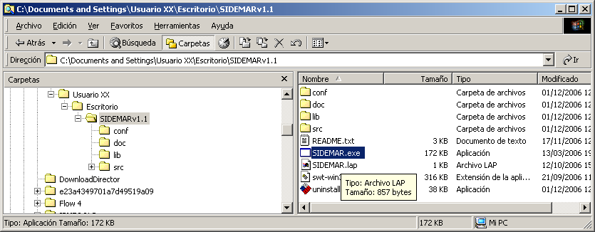

Aplicación.

Autentificación.
Para ingresar a la aplicación se debe hacer doble click sobre el archivo ejecutable SIDEMAR.exe. Entonces, aparece la siguiente pantalla de autentificación.

Para realizar las pruebas relacionadas con el taller, se debe utilizar el servidor de pruebas: http://piscis.aduana.cl/SmdtWS/SmdtService.jws (dentro de la aduana) y el http://isidora.aduana.cl/SmdtWS/SmdtService.jws (fuera de la aduana).

Para mayor información consultar el documento Servidores de Conexión, en la siguiente URL: http://www.aduana.cl/p4_principal/antialone.html?page=http://www.aduana.cl/p4_principal/site/artic/20061109/pags/20061109135948.html.

Crear Documento.
Al iniciar la aplicación por defecto se encuentra disponible la pantalla Ingreso de Documentos, como la mostrada en la siguiente figura:

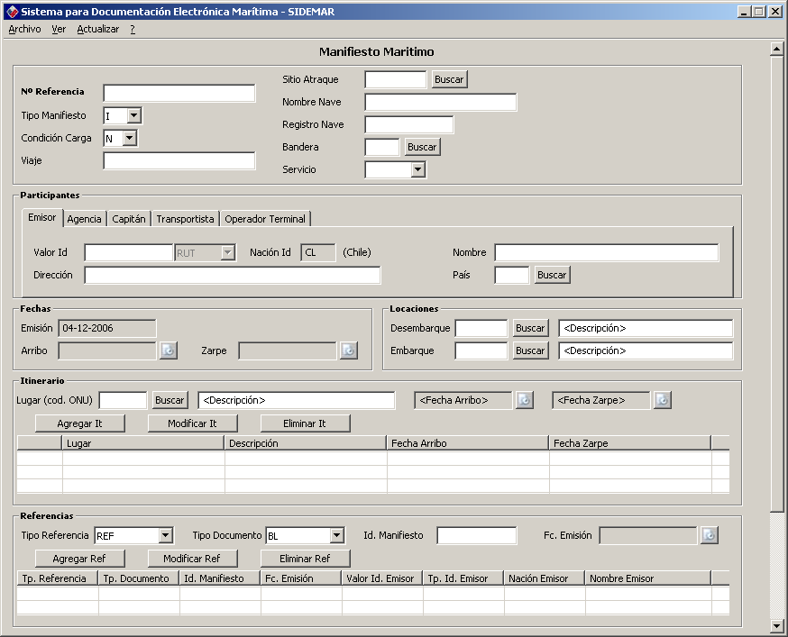

Para generar los documentos se deben ingresar o seleccionar los datos requeridos. Para la creación de documentos en el taller, se adjuntan tablas con datos ejemplos:

NAVES.
Registro Nave | Nombre Nave | Bandera
9290945 | AMAZONIA | LR
9273959 | CAP MELVILLE | LR
9284740 | CENTAURUS LEADER | PA
9290799 | CHILLAN | LR
9290787 | CHOAPA | LR
9280598 | CMA CGM BELLINI | BS
9280627 | CMA CGM PUCCINI | FR
9280639 | CMA CGM ROSSINI | FR
9280641 | CMA CGM STRAUSS | FR
9292137 | CSAV ROTTERDAM | CY
9285988 | CSCL EUROPE | CY
9293583 | EXCELLENT ACE | HK
9284776 | GRAND PAVO | PA
9293650 | LIBERTY ACE | PA
9290816 | LIMARI | LR
9290804 | LOA | LR
9283198 | MONTE OLIVIA | DE
9293648 | PARADISE ACE | PA
9293636 | UTOPIA ACE | PA
9270464 | XIN NING BO | CN
9270452 | XIN QING DAO | CN
9270476 | XIN XIA MEN | CN
9280847 | ZIM PIRAEUS | GR
9282974 | ZIM SAVANNAH | LR

PARTICIPANTES.
Emisor:
Rut | Nombre
92048000-4 | SAAM

Almacenistas:
Rut | Nombre
94637000-2 | CIA.SIDERURGICA HUACHIPATO S.A
96566940-K | AGUNSA S.A. (VALPARAISO)
96631520-2 | FAST AIR ALMACENES DE CARGA
96796080-2 | SEAPORT S.A.
96798520-1 | SAAM EXTRAPORTUARIOS S.A
96849490-2 | SOCIEDAD AHUMADA Y ROJAS
96888200-7 | DEPOCARGO S.A. (SANTIAGO)
96908870-3 | TERMINAL PACIFICO SUR VALPARAISO S.A.
96908930-0 | SAN VICENTE TERMINAL INTERNACIONAL
96908970-K | STI
96909330-8 | PUERTO PANUL S.A. (SAN ANTONIO)
96915330-0 | IQUIQUE TERMINAL INTERNACIONAL
96975090-2 | EMPREMAR
99502660-0 | ALVAREZ , JOAQUIN EDUARDO
99511240-K | ANTOFAGASTA TERMINAL INTERNACIONAL S.A.

Agentes de Naves:
Rut | Nombre
7284358-4 | GARCIA , GABRIEL ENRIQUE
77306350-8 | MACHUCA , JOSÉ PEDRO
79992900-7 | ARMIJO , DORIS ALICIA
80992000-3 | ULTRAMAR AGENCIA MARITIMA LTDA.
81156500-8 | KENRICK Y CIA. S.A.
82728500-5 | IAN TAYLOR
8858204-7 | CÍA NAVIERA MARITIMO PORTUARIA AABB
92048000-4 | SAAM
94058000-5 | AEROSAN S.A.
96566940-K | AGUNSA S.A. (VALPARAISO)

Capitán:
Rut | Nombre
3307083-7 | ALBERTO JADUE DIAZ , ALBERTO JADUE DIAZ

Transportista:
Rut | Nombre
82728500-5 | IAN TAYLOR

Operador de Terminal:
Rut | Nombre
73968300-9 | EMPRESA PORTUARIA ANTOFAGASTA
77452090-2 | O.H.C. OPERADORES DE CARGA LTDA.
80326500-3 | OXIQUIM S.A. , OXIQUIM S.A.
82777100-7 | PUERTO DE LIRQUÉN
87770100-K | TERMINAL PORTUARIO LPG-QUINTERO
89468900-5 | COMPAÑÍA MINERA DOÑA INÉS DE COLLAHUASI
96566940-K | AGUNSA S.A. (VALPARAISO)
96850960-8 | SCL
96908870-3 | TERMINAL PACIFICO SUR VALPARAISO S.A.
96908930-0 | SAN VICENTE TERMINAL INTERNACIONAL
96908970-K | STI
96909330-8 | PUERTO PANUL S.A. (SAN ANTONIO)

Referencias:
Id Documento | Fecha Emisión | Rut | Tipo id Emisor | Nación | Nombre
2913 | 04/12/2006 | 92048000-4 | RUT | CL | SAAM
2914 | 04/12/2006 | 92048000-4 | RUT | CL | SAAM
2915 | 04/12/2006 | 92048000-4 | RUT | CL | SAAM
2916 | 04/12/2006 | 92048000-4 | RUT | CL | SAAM
2917 | 04/12/2006 | 92048000-4 | RUT | CL | SAAM
2918 | 04/12/2006 | 92048000-4 | RUT | CL | SAAM
2919 | 04/12/2006 | 92048000-4 | RUT | CL | SAAM
2920 | 04/12/2006 | 92048000-4 | RUT | CL | SAAM
2921 | 04/12/2006 | 92048000-4 | RUT | CL | SAAM
2922 | 04/12/2006 | 92048000-4 | RUT | CL | SAAM
2923 | 04/12/2006 | 92048000-4 | RUT | CL | SAAM
2924 | 04/12/2006 | 92048000-4 | RUT | CL | SAAM
2925 | 04/12/2006 | 92048000-4 | RUT | CL | SAAM
2926 | 04/12/2006 | 92048000-4 | RUT | CL | SAAM
2927 | 04/12/2006 | 92048000-4 | RUT | CL | SAAM
2928 | 04/12/2006 | 92048000-4 | RUT | CL | SAAM
2929 | 04/12/2006 | 92048000-4 | RUT | CL | SAAM
2930 | 04/12/2006 | 92048000-4 | RUT | CL | SAAM
2931 | 04/12/2006 | 92048000-4 | RUT | CL | SAAM
2932 | 04/12/2006 | 92048000-4 | RUT | CL | SAAM
2933 | 04/12/2006 | 92048000-4 | RUT | CL | SAAM
2934 | 04/12/2006 | 92048000-4 | RUT | CL | SAAM

Guardar Documentos.
Una vez creados los documentos es posible guardar una copia de estos, para ser enviados posteriormente o utilizados como plantilla para la creación de nuevos documentos.

Abrir Documentos.
A través de la opción de menú Archivo → Abrir, es posible abrir archivos previamente guardados en la aplicación.

Enviar Documentos.
Una vez creados los documentos es necesario enviarlos al SNA, para esto se debe utilizar el botón Enviar si sólo se desea enviar un documento o el botón Enviar Todo si se desea realizar un envío masivo.

Buscar Documentos.
Una vez enviados los mensajes es posible ver el estado después del procesamiento a través de la opción Ver → Tramitados → Manifiestos.

Al presionar el botón Buscar aparece un pop up que permite ingresar un rango de fechas como filtro de la búsqueda.

Los valores obtenidos en la búsqueda son mostrados en una grilla, como se muestra en la siguiente figura:
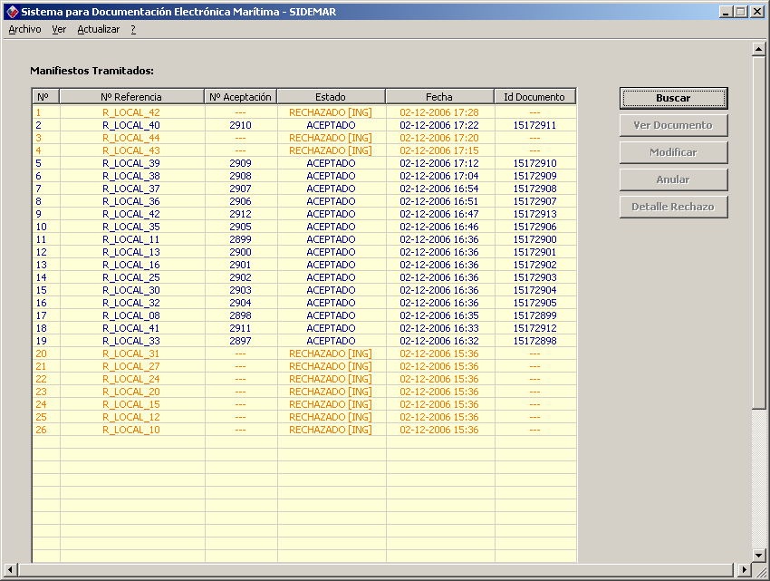

Modificación.
Cuando existen Encabezados de Manifiesto (Ingreso) aceptados, es posible modificar algunos campos y volver a enviarlos para que la modificación se vea reflejada en el Sistema de Aduana.

Anulaciones.
Cuando los Encabezados de Manifiesto (Ingreso) fueron aceptados, es posible anular ingresando el emisor del documento que se desea anular y el motivo de la anulación.
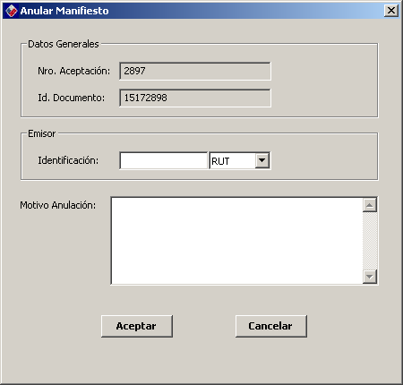

Estados del Envío.

Aceptaciones.
Si el resultado de todas las validaciones, ya sea de Ingreso o Modificación, resultan satisfactorias el documento es Aceptado.

Rechazos.
Si el resultado de todas las validaciones, ya sea de Ingreso o Modificación, resultan insatisfactorias el documento es Rechazado.
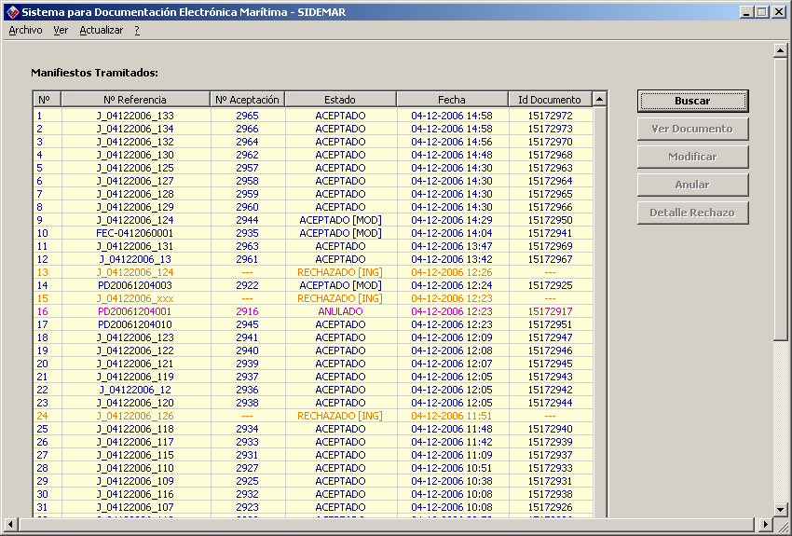

Cuadro Informativo.

Historia del Documento
Nombre del Documento | input.doc
Responsable del Documento | Analistas - MD, MM, JM
Preparado por | MD, MM, JM | Fecha de Creación | 03-Abr-2007
Aprobado por | MD, MM, JM | Fecha de  Aprobación | 03-Abr-2007

Control de Versiones
Versión | Fecha | Aprobado  por | Comentarios
1.0 | 03-Abr-2007 | MD, MM, JM | Versión Inicial del Documento

